Урок первый

Приложение 1
Ф.Бруни. Видение пророка Иезекииля. Исаакиевский собор. Санкт-Петербург.
Примечание: Росписи Исаакиевского собора в целом прекрасно иллюстрируют Священную историю. Если есть возможность, хорошо сводить детей на экскурсию с пояснениями (одиннадцать-четырнадцать лет). В любом случае, полезно сходить с детьми в любой, хорошо сохранившийся православный храм, где можно увидеть фрески с изображениями ветхозаветных и новозаветных событий.

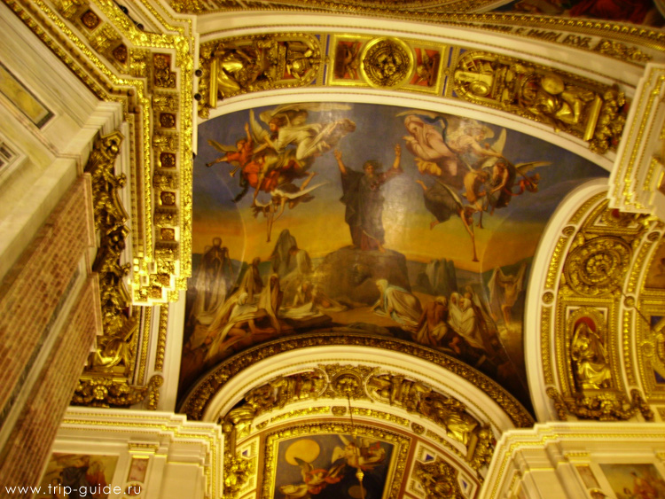
Сотворение мира
Бог творил мир как художник. Вы, конечно, знаете, как работает художник: сначала у него появляется какой-то замысел, какая-то яркая и его личная, совершенно индивидуальная идея, а потом он начинает воплощать ее при помощи красок холста, или глины, или камня.
У Бога была своя индивидуальная идея, и Он воплотил ее в сотворенном мире. Сначала Он сотворил небо, а потом землю. Потом Бог сотворил свет и тьму, Он назвал свет днем, а тьму ночью. Это был первый день творения.
Во второй день Бог создал твердь, то есть то небо, которое мы видим.
В третий день Бог собрал воду под небом в одно место, и появилась суша. Бог назвал сушу землею, а воды – морями. Он повелел земле давать жизнь зелени, траве и деревьям.
В четвертый день Бог создал солнце, луну и звезды. С тех пор появились наши теперешние дни, месяцы, годы.
В пятый день по воле Бога в воде появились пресмыкающиеся и рыбы, по небу полетели птицы.
В шестой день по воле Бога на земле появились животные, а под конец Бог сотворил человека – мужчину и женщину по образу и подобию Своему, то есть по духу они были такими же творческими личностями, как и Бог.
В седьмой день Бог перестал творить, освятил этот день и назвал его покоем. Этот день он освободил от забот и назвал праздником.
История о сотворении мира звучит как красивая песня. В ней выразилась вера израильского народа в великого Бога, Который творит все вокруг, творит в совершенстве, осмысленно. В этой истории отразились все самые главные вещи в жизни человека: прекрасный мир, рыбы, птицы и животные, человек, но не одинокий, а имеющий свою пару, а также праздник, которого постоянно хочет наша душа. Этот мир, людей, которые становятся нашими ближними, праздник для души дарует нам Бог.

Жизнь в раю и грехопадение

Песня о сотворении мира продолжается. Далее народ израильский свидетельствует о том, как появилось зло в человеческой жизни. Сначала все было хорошо, жизнь первых людей, Адама и Евы, была радостной, спокойной, светлой. У них не было ни болезней, ни смерти, никакой нужды. А самое главное – Адам и Ева имели общение с Богом. Бог являлся им в раю, в котором они жили, и сообщал им все нужное.
Бог учил людей любви, поэтому Он дал им совсем маленькую, совсем простую заповедь: не есть плодов от дерева познания добра и зла. Постепенно Бог вел бы людей от простого к сложному, и они возрастали бы и укреплялись в любви.
Но… И здесь у нас в истории появляется «но». Наша песня о сотворении мира становится грустной. Дьявол, который символизирует злые, разрушительные, слепые и ненавидящие силы, задумал разрушить отношения человека с Богом. Дьявол начал лгать, чтобы соблазнить Еву. Он сказал, что если люди съедят плод с этого дерева, то они будут как боги, будут знать добро и зло. Люди поддались искушению дьявола, нарушили заповедь и впали в грех. Они не смогли исполнить даже самую маленькую заповедь Бога. Добро и зло люди познали против воли Бога, тот есть через грех. Грех настолько изменил людей, что когда они услышали голос Бога в раю, они испугались. Они удалились от Бога, отношения Бога и человека были разрушены. Бог любит людей, поэтому уже тогда Он стал призывать людей к покаянию, Он спросил: «Адам, где ты?» Он ожидал, что люди попросят у Него прощения, и тогда отношения будут восстановлены. Но люди стали обвинять друг друга и не собирались просить у Бога прощения. Тогда Бог объявил, какие будут последствия совершенного греха: дети Евы будут отныне рождаться в болезнях, муж будет господствовать над женой, а Адаму придется в поте лица добывать свой хлеб, а после всех этих страданий люди будут умирать. Бог изгнал людей из рая и поставил ангела с мечом охранять рай от людей. Вот такой поэтический и грустный конец у истории сотворения мира. Отношения Бога и человека разрушены. Грех и смерть стали частью сотворенного мира. Но! Это еще не конец нашей истории! Бог любит людей, мы с вами узнаем, как Бог спасает людей и какой у Него есть план для человечества. Бог не бросает в беде, с Ним все будет хорошо.

